江苏省研究生实践创新计划
项目申报书

主 持 人： 孙心茹
专业学位类别代码： 0454
专业学位类别名称： 应用心理
实践研究方向： 应用心理学
申请项目名称： 基于贝叶斯层级模型改进自我增强
的认知测量
指 导 教 师 ： 胡传鹏
所 在 学 校 ： （盖章）

江苏省学位委员会 |  | 制表
江苏省教育厅

填 表 说 明

一、填写本表前，应先仔细阅读有关通知文件及本说明，务必实事求是填写。
二、填写本表栏目时，如需要可加附页。
三、专业学位类别参见：
http://www.moe.gov.cn/jyb_xwfb/gzdt_gzdt/s5987/202101/t20210113_509631.html
四、本表所有信息必须全部填写，不存在的内容一律填“无”。
项  目  概  况 | 项目名称 | 基于贝叶斯层级模型改进自我增强的认知测量
项  目  概  况 | 项目类别 | A.人文社科项目☑  B.自然科学项目□ |  | 起止  年限 |  | 2025年3月至2026 年 4月
申  请  人 | 姓 名 | 孙心茹 | 性 别 | 女 | 出生年月 |  | 2001.11 | 博（硕）士入学年月 | 2024.09
申  请  人 | 所 在  院 系 | 心理学院 |  | 联 系  电 话 | 15946463727 |  | 电子  信箱 | sunxinru1110@163.com
一、立项依据（包括项目来源，实践研究意义，国内外实践研究现状、水平和发展趋势等）
1.前言
自我增强作为一种心理机制，在个体的心理发展和日常生活中扮演着至关重要的角色。它不仅影响着我们对自己能力的评价，还决定了我们面对困境时的态度和行为。为了精确地量化自我增强的心理过程，研究者们开发了多种认知任务测量工具。在多个研究领域中，研究者们注意到认知测量工具与自我报告问卷之间的相关性往往较低，可能存在本体论和统计方法等方面的问题。特别是在自我增强的领域，已有研究揭示认知任务和自我报告问卷之间的相关性并不显著（孙淑婷, 2024）。已有研究也发现有些认知任务的误差太大，难以测量个体差异（Rouder & Mehrvarz, 2024）。先前研究表明贝叶斯层级模型能够捕捉认知任务中的个体差异，探测到更高的信度值和置信区间（Haines et al）。因此，本研究旨在将贝叶斯层级模型应用于自我增强的认知测量中，聚焦于内隐联想测验IAT，一方面改进自我增强认知任务与自我报告间的低相关性；另一方面，我们希望通过这种方法改进内隐联想测验IAT，尽可能地降低测量误差，探测到更多的个体差异，以期为自我增强的研究提供更为可靠的测量手段。

- 国内外研究现状
国内外研究不断探索认知任务测量与自我报告问卷之间的相关性，旨在揭示两种测量方法在评估心理特质时的相关性和一致性。在自我增强的研究领域，研究者目前开发出一系列用于测量自我增强的认知任务测量，其中最为典型的如内隐联想测验IAT，它已成为揭示个体内隐自我增强态度的重要手段。传统的相关分析方法揭示，在自我增强的研究中，基于认知任务的测量与自我报告问卷所得结果之间的相关性普遍不高。认知测量与问卷测量之间相关性较低的可能原因，一是传统统计方法存在缺陷，二是实验实验设计存在问题导致的低信度，信度较低的认知任务往往难以提供稳定、一致的测量结果。先前的研究指出，贝叶斯层级模型在捕捉认知任务中的个体差异方面具有优势，能够提高测量的信度（Haines et al.）。本研究将在自我增强的认知测量中引入贝叶斯层级模型，一方面改进自我增强认知任务与自我报告间的统计分析方法；另一方面在此基础上对内隐联想测验IAT进行改进，提高内隐联想测验IAT的信度，降低测量误差。
注：项目名称应简洁明了，字数限25个汉字内。
- 实践研究意义
首先，贝叶斯层级模型在测量学领域展现了巨大的潜力和广泛的应用前景，为研究人员提供了新的视角和方法。贝叶斯层级模型能够有效提高自我增强认知任务测量的信度，并深入理解这些测量与自我报告问卷之间的相关性所代表的意义，从而提升研究的深度和准确性。其次，通过贝叶斯层级模型对自我增强的认知测量与问卷关系进行更精确的估计，将为开发更有效的认知测量工具提供关键的科学依据。基于贝叶斯层级模型，本研究将为新的认知任务的开发奠定坚实的基础，推动自我增强测量技术的创新和进步。最后，这种方法论的发展将为其他相关领域的研究提供宝贵的借鉴和工具，促进整个心理学和相关学科的研究方法的革新。

- 水平和发展趋势
实验认知任务的优势日益凸显，它能够在不受主观意识影响的情况下，捕捉到个体潜在的心理过程。这种测量方式不仅能够揭示个体的内隐态度和行为倾向，而且为研究复杂心理现象如自我增强，提供了更为直接和客观的依据。
贝叶斯层级模型在测量领域展现出了无限的应用潜力，正逐渐成为心理学和其他社会科学研究中的一种重要工具。随着统计学和计算技术的不断发展，贝叶斯层级模型的应用前景变得更加广阔，其在未来的研究中将扮演更加关键的角色，为分析自我增强的认知测量信度方面提供了新的视角，更准确地评估认知任务的一致性和可靠性。同时，贝叶斯层级模型还能够揭示认知测量与自我报告问卷之间的相关性。这种分析有助于我们更深入地理解自我增强的心理机制，并为测量工具的改进提供了科学依据。基于贝叶斯层级模型的研究，将为新认知任务的开发提供坚实的基础。

- 项目来源
自我增强测量作为心理学研究的重要领域，其存在的问题迫切需要新的方法来提升测量的信度。本课题组长期聚焦于自我的研究，自我增强是重点研究领域之一。
近年来，贝叶斯层级模型在心理学、经济学、生物医学等领域得到广泛应用，并取得了显著的成果。本课题组在贝叶斯方法上进行长期探索，已有良好的技术基础，并将其广泛应用于课题组的研究。

二、研究目标、内容和拟解决的主要问题
1.研究目标
相比于传统的相关计算方法，贝叶斯层级模型能够计算自我增强认知任务和自我报告问卷的相关性，得到更好的结果。
2.拟解决的问题
自我增强测量中的IAT范式的认知任务测量与自我报告问卷的低相关问题。
3.研究内容
（1）研究一：构建贝叶斯层级模型，计算自我增强的认知任务测量与自我报告问卷之间的相关性，并与传统相关法进行比较。
（2）研究二：利用贝叶斯模型分析自我增强认知任务的测量数据，针对性地改进实验设计，提升内隐联想测验IAT的信度。

三、项目的研究思路与方法、技术路线、试验方案（含创新性）及其可行性分析
1.研究思路与方法
首先，建立贝叶斯层级模型，计算自我报告问卷与认知任务测量之间的相关，并将结果与传统相关法结果进行比较；其次利用贝叶斯方法对认知任务测量数据进行分析，根据分析的结果改进内隐联想测验IAT，提升内隐联想测验IAT的信度。
在研究一中，首先要先明确研究问题，即探究自我报告问卷得分与认知任务表现之间的相关性。通过问卷调查和认知任务实验获取数据。在Snijder 等人对认知控制任务进行建模的基础上，建立贝叶斯层级模型，在群体水平描述观察数据，在个体水平考虑个体差异（Snijder etal., 2024）。利用MCMC方法对模型参数进行估计，计算问卷与认知任务之间的相关性。最后，将贝叶斯方法的结果与传统相关法进行比较，以分析两种方法的差异和适用性。
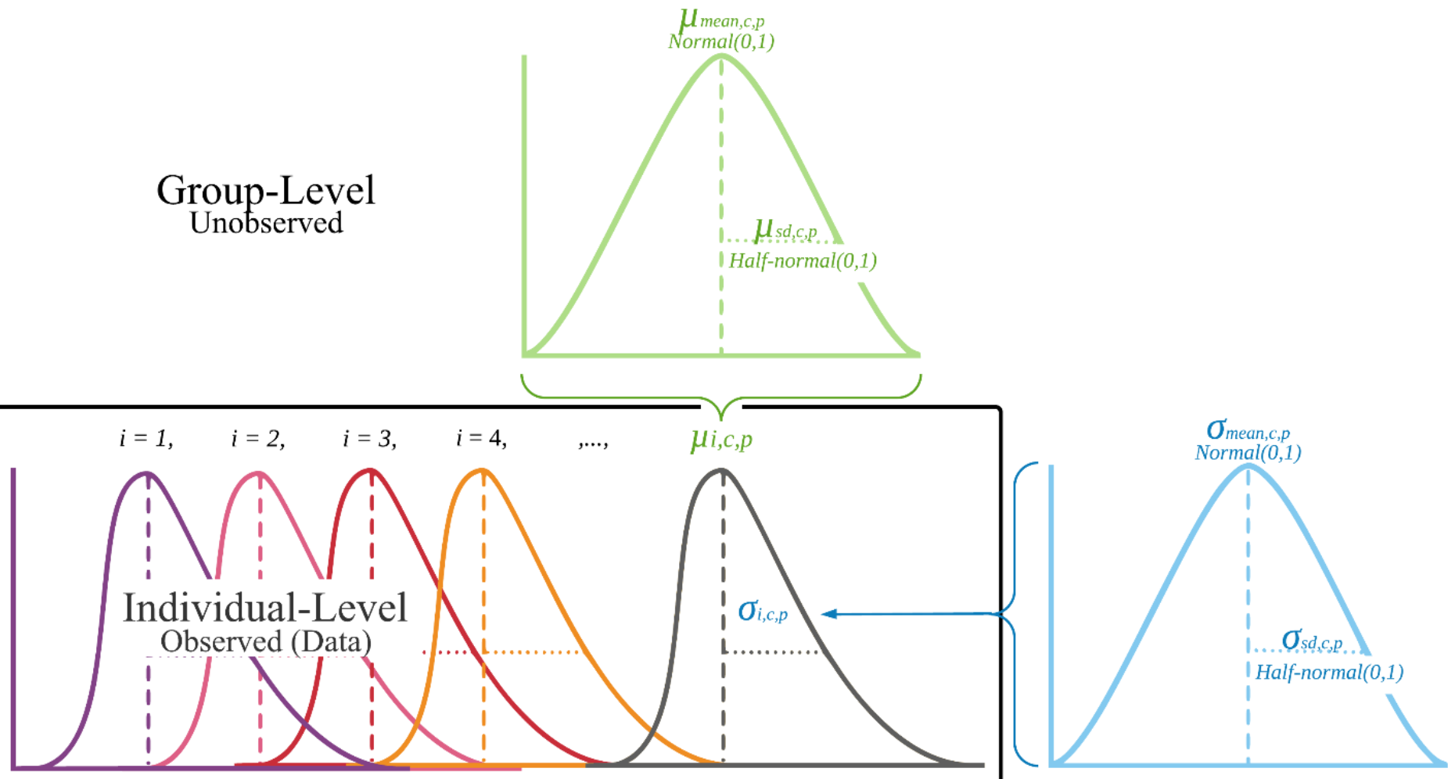

研究二在研究一的基础上，聚焦于IAT认知任务测验的信度分析。通过建立贝叶斯模型，我们能够考虑测量误差和潜在变量，从而更准确地评估信度。根据分析结果，对内隐联想测验IAT实验设计进行改进，以提高实验设计的信度。

- 技术路线
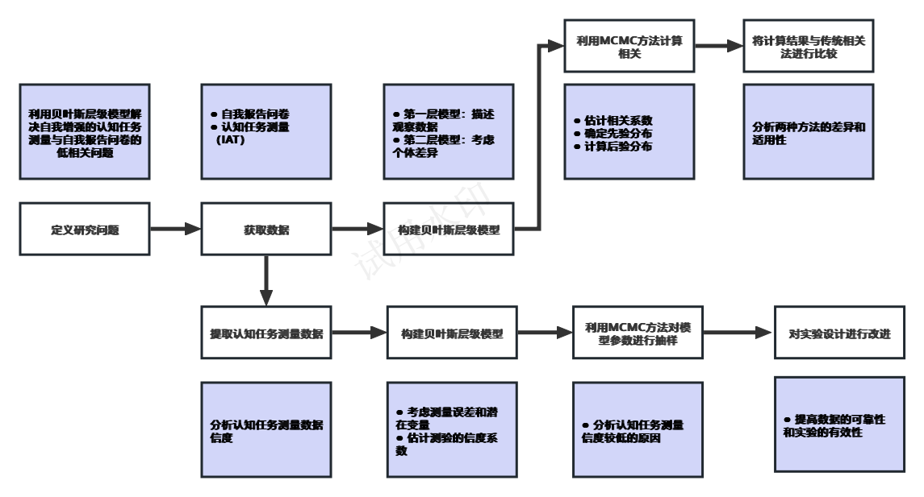

3.试验方案
研究一：
- 研究目标：利用贝叶斯层级模型计算自我增强的认知任务测量与自我报告问卷之间的相关性，并与传统相关法进行比较，提高自我增强认知任务与自我报告间的相关性。
- 研究假设：在分析内隐联想测验IAT与自我报告问卷之间相关性时，贝叶斯层级模型优于传统相关法，能够探测到更高的相关性，更有利于个体差异的研究。
- 研究方法
- 研究对象：研究拟在全国范围内招募的成年被试，利用脑岛在线实验平台收集数据。
- 研究工具：由于自我增强是一个复杂的概念，它包括自我提升、自我保护、自我评价的积极偏向等多种行为和认知过程。因此，研究拟采用以下问卷来测量个体的自我增强水平：
显性自恋量表（The Narcissistic Personality Inventory, NPI），用于测量自恋特质，其中包括自我增强的成分，如自我吹嘘、寻求关注和自我重要性的感觉；操纵印象量表（The Impression Management Scale，IMS），主要测量个体在他人面前塑造积极形象的倾向，这一印象管理行为可以被视为自我增强的一种形式；道德自我形象量表（The Moral Self-Image Scale，MSS），测量个体对自己的道德特质的看法，可能涉及到自我增强；核心自我评价量表（The Core Self-Evaluations Scale, CSES），测量个体对自身能力、效能、价值和韧性的基本评价，高核心自我评价可能包含自我增强的成分；罗森伯格自尊量表（The Rosenberg Self-Esteem Scale, RSES），用于测量个体的整体自尊水平，高自尊可能涉及到自我增强的行为；自我概念清晰性量表（The Self-Concept Clarity Scale，SCS），测量个体对自己身份的清晰度和一致性，一个清晰的自我概念可能有助于自我增强。
在认知任务测量领域，研究采用内隐联想测验IAT测量被试的自我增强水平。内隐联想测试采用 2（情感效价：积极，消极）×2（参照类型：自我，朋友）被试内设计。被试先后进行道德和能力领域的IAT，被试间平衡两个领域的顺序。实验中的 IAT 任务遵循标准的 IAT 程序（Greenwald et al., 2022），分为七个步骤：
a.呈现概念词：参与者需要分别对代表自我和他者的概念词做出反应（如呈现自我概念词时按“E”，呈现他者概念词时按“I”；
b.呈现属性词：要求被试回答积极的品质（如正义）和消极的品质（如自私）（如呈现积极品质词汇时按“E”，呈现消极品质词汇时按“I”）；
c.练习联合任务一：参与者将项目分成两个组合类别，每个组合类别包括前两步分配给同一关键字的目标概念和属性概念（如呈现自我概念词和积极的词时按“E”，呈现他人概念词和消极的词时按“I”）；
d.测试联合任务一；
e.第五步与第一步相似，但它使用了反转的键赋值（如呈现自我概念词时按“I”，呈现他人概念词时按“E”）；
f.练习联合任务二：第五步与第三步相似，但使用了反转的键赋值（如呈现他人概念词和积极词时按“E”，呈现自我概念词和消极词时按“I”）；
g.测试联合任务二。
3）模型建立
第一层（个体水平）模型：将全部被试作为一个整体。对于每个个体i ，可以设定以下模型：
其中：是第j组中第i个被试认知任务测量的数据（因变量）；是被试自我报告问卷的得分（自变量）；和是截距和斜率；是个体水平的随机误差；
第二层（组别水平）模型：将全部被试根据某一分类标准分成不同的组别，对于每个组别j，可以设定以下模型：

= +
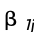 = +
其中：和是组别水平参数的固定效应；和 是组别水平的随机效应。
（4）数据分析：使用Python统计软件，利用MCMC方法对模型参数进行估计，包括相关系数、先验分布和后验分布。进行模型诊断和假设检验，计算问卷与认知任务之间的相关性，并将贝叶斯方法的结果与传统相关法进行比较。
（5）预期结果：认知任务测量与自我报告问卷之间相关性仍较低，但贝叶斯层级模型的统计结果优于传统相关法。
研究二：
- 研究目标：利用贝叶斯方法分析认知任务测验（IAT）数据的信度，探究个体差异对认知任务信度的影响，改进实验范式以增强认知任务测验的信度。
- 研究假设：个体差异影响认知任务测验的信度。
- 模型建立：以反应时变量为例，我们假设每个被试的的反应时间RT是由对数正态分布生成的，该分布由参数 μ_{i,c,t} 和 σ_{i,c,t}:控制：
RT_{i,c,t} ~ Lognormal(μ_{i,c,t} , σ_{i,c,t})

这些参数是被试在特定时间点t、条件c和被试i，i代表样本数量，c代表范式中的一致条件和不一致条件，t代表两个时间点。与Haines et al（2020）相同，这里将条件（c = 1）标记为基线条件，即一致反应，条件（c = 2）为不一致反应，以此μ_{i,Δ,t} 代表IAT效应
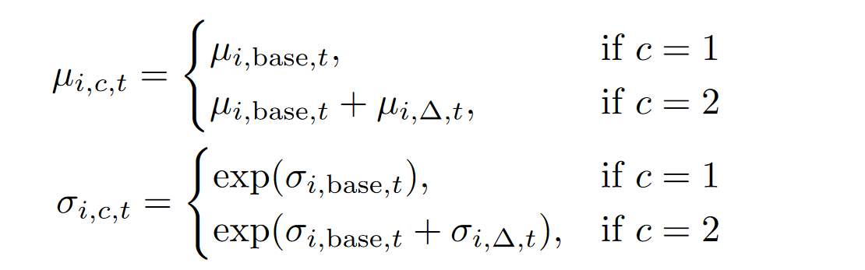
为了计算实验范式的重测信度，我们假设个体水平的分数（μ_{i,Δ,t}和σ_{i,Δ,t}）是相关的，并且都来自多元正态分布。
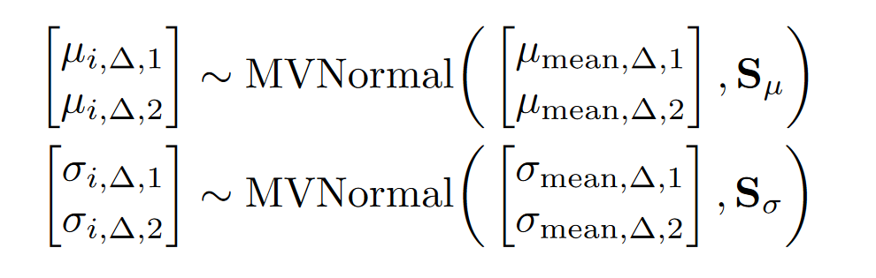
通过使用多元正态分布，我们可以估计跨时间点个体水平参数之间的协方差矩阵，并将它分解为群体水平参数方差及其相关性：
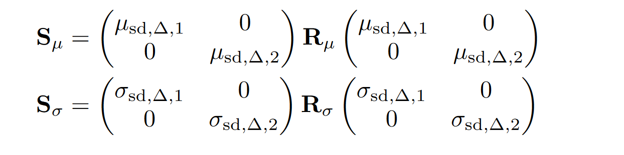

其中， 和 是2x2相关矩阵，相关矩阵在非对角线上有一个自由参数(和)，分别表示μ_{i,Δ,t}和σ_{i,Δ,t}参数的重测信度值，即计算出反应时变量的信度值代表实验范式的信度
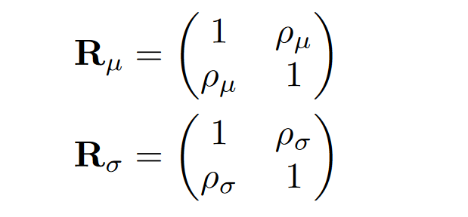

- 数据分析：使用Python统计软件，采用MCMC方法对模型参数进行抽样，以估计测验的信度系数。
- 结果假设：个体差异导致认知任务测验信度低，在设计新的实验设计改进已有实验范式时应重点考虑个体差异这一影响因素，并通过改进实验刺激等使之更加符合自我增强的测量。
新的实验设计如下：
1）实验背景设定：故事背景设定为一个虚构的多元化社会，其中包含多个主人公，每个主人公都有完善、饱满且无明显差异的人设。例如：“在这个社会中，所有的居民都是聪明、勇敢、善良且充满好奇心的探索者。”
2）引言和指导：实验以游戏的形式呈现。告知被试完成游戏任务即可。向被试介绍游戏的基本流程，确保被试理解游戏内容后开始实验。
- 故事沉浸：通过游戏页面的视觉设计，构建一个多元化社会场景；通过让被试选择人物形象、观看视频、人物对话等方式，让被试深入理解故事背景和主人公角色，确保被试已沉浸角色体验。
- 实验材料：玩家角色：包含多个主人公，每个主人公都有完善、饱满且无明显差异的人设。如勇敢的战士、智慧的法师、善良的牧师等，每个角色都有独特的技能和特点；社会正面特质：“智慧宝石”、“勇气勋章”、“善良之心”等；社会负面特质：“懒惰面具”、“自私药水”、“愚昧之帽”等。
- 实验阶段：实验组块以“闯关任务”的形式呈现，通关条件为“又快又准的对人物与装备是否相匹做出反应”：
a.类别分类“关卡”：被试需要对屏幕上出现的属于社会正面特质和社会负面特质的“装备”进行分类。
b.联合分类：被试需要将“我”与社会正面特质“装备”和“非主人公群体”与社会负面特质“装备”进行联合分类任务。
c.反向联合分类：被试需要将“我”与社会负面特质“装备”和“非主人公群体”与社会正面特质“装备”进行联合分类任务。
6）数据记录：记录被试在每个分类任务中的反应时和错误率。
7）实验后问卷：被试完成一个简短的问卷，以评估他们对实验故事的认同程度和参与感。

4.可行性分析
在研究方法上，申请人所在课题组长期进行贝叶斯方法研究，在相关领域已经发表多篇论文。申请人完成了 2024 年指导教师给本科生开设的《高级心理统计》一课，熟练掌握了贝叶斯建模的方法。以下是本课题组在贝叶斯方法的相关论文：
胡传鹏*, 孔祥祯, Wakers E.-J., Ly A., 彭凯平. (2018). 贝叶斯因子及其在 JASP 中的实现. 心理科学进展, 26(6), 951–965.
郑元瑞,胡传鹏*. (2023). 贝叶斯因子序列分析：实验设计中平衡信息与效率的新方法. 应用心理学.
王允宏, van den Bergh, D., Aust, … 胡传鹏*. (2023). 贝叶斯方差分析在 JASP 中的实现. 心理技术与应用, 11(9), 528–541.
王珺, 宋琼雅, 许岳培, 贾彬彬, 陆春雷, 陈曦, … 胡传鹏. (2021). 解读不显著结果：基于 500 个实证研究的量化分析. 心理科学进展, 29(3), 381.
许岳培, 陆春雷, 王珺, 宋琼雅, 贾彬彬, 胡传鹏*. (2022). 评估零效应的三种统计方法. 应用心理学, 28(4), 369–384.
同时，本课题组长期从事自我认知的研究。本课题组利用传统相关法研究自我增强认知任务测量与自我报告问卷之间的相关性时发现，二者之间的相关性较低。以下是本课题组在自我增强领域的相关论文：
孙淑婷.自我增强的测量及其本体论的研究[D].南京: 南京师范大学, 2024.

5.创新性分析
本研究的主要创新性体现在以下几个方面：
- 测量方法的创新： 本研究采用贝叶斯层级模型对自我增强的认知测量进行分析，这是对传统认知测量方法的重要改进。贝叶斯层级模型能够更准确地评估认知任务的信度，并深入分析认知测量与自我报告问卷之间的关系，从而为自我增强的研究提供了新的测量视角和方法论。
- 理论发展的创新： 通过贝叶斯层级模型的应用，本研究有助于验证和深化自我增强的理论框架，为自我增强的理论研究提供了新的实证支持。
- 研究领域的拓展： 本研究的成果不仅限于自我增强领域，还为其他心理学领域提供了方法论上的借鉴。贝叶斯层级模型的应用潜力表明，这种研究方法可以推广到其他心理特质和行为的测量研究中，具有广泛的应用前景。

- 研究工作的总体安排及进度

本项目时间跨度：2025.03-2026.04
主要进度安排
时间 | 阶段 | 主要事项
研究一 | 2025.03-2025.09 | 通过问卷调查和认知任务实验获取数据。在此基础上，建立贝叶斯层级模型，其中第一层模型描述观察数据，在第二层模型考虑个体差异。利用MCMC方法对模型参数进行估计，计算问卷与认知任务之间的相关性。最后，将贝叶斯方法的结果与传统相关法进行比较，以分析两种方法的差异和适用性。
研究二 | 2025.09-2026.04 | 研究二聚焦于认知任务测验的信度分析。通过建立贝叶斯模型，我们能够考虑测量误差和潜在变量，从而更准确地评估信度。采用MCMC方法对模型参数进行抽样，以估计测验的信度系数。根据分析结果，分析认知任务测量信度较低的原因，并对实验设计进行改进。

五、研究工作的预期成果及成果提交形式
在完成研究目标的情况下，在国内外 CSCI 或核心期刊发表 1 篇学术论文。预拟定题目为： 《基于贝叶斯层级模型改进自我增强的认知测量》。拟根据申请专利 1 项。
六、研究基础和工作条件（申请人与本项目有关的成果，含承担或参与的项目情况；现有的主要仪器设备、研究技术及协作条件等）
1. 南京师范大学心理学院提供的良好科研平台和基础设施。
2. 课题组内成员已经发表多篇关于贝叶斯统计和自我增强的文章，在该领域颇有建树：
胡传鹏*, 孔祥祯, Wakers E.-J., Ly A., 彭凯平. (2018). 贝叶斯因子及其在 JASP 中的实现. 心理科学进展, 26(6), 951–965.
郑元瑞,胡传鹏*. (2023). 贝叶斯因子序列分析：实验设计中平衡信息与效率的新方法. 应用心理学.
王允宏, van den Bergh, D., Aust, … 胡传鹏*. (2023). 贝叶斯方差分析在 JASP 中的实现. 心理技术与应用, 11(9), 528–541.
王珺, 宋琼雅, 许岳培, 贾彬彬, 陆春雷, 陈曦, … 胡传鹏. (2021). 解读不显著结果：基于 500 个实证研究的量化分析. 心理科学进展, 29(3), 381.
许岳培, 陆春雷, 王珺, 宋琼雅, 贾彬彬, 胡传鹏*. (2022). 评估零效应的三种统计方法. 应用心理学, 28(4), 369–384.
孙淑婷.自我增强的测量及其本体论的研究[D].南京: 南京师范大学, 2024.
Liu, Q.(刘青兰), Wang, F., Yan, W., Peng, K., Sui, J., & Hu, C.-P(胡传鹏)*. (2020). Questionnaire Data from the Revision of a Chinese Version of Free Will and Determinism Plus Scale. Journal of Open Psychology Data, 8(1). https://doi.org/10.5334/jopd.49/
Liu, Q.-L.(刘青兰), Fei, W., Sui, J., Peng, K., & Chuan-Peng, H(胡传鹏)*. (2019, May 7). The Reliability and Validity of Chinese Version of Free Will and Determinism Plus Scale. PsyArXiv. https://doi.org/10.31234/osf.io/e53fk
Duan, S., Zhou, C., Liu, Q.(刘青兰), Gong, Y., Dou, Z.(窦泽南), Li, J., & Chuan-Peng, H(胡传鹏)*. (注册报告第一阶段接收). Assessing the Measurement Invariance of Free will and Determinism Plus Scale Across Four Languages. Royal Society Open Science. https://doi.org/10.17605/OSF.IO/UMHVP
3. 本人基础：进行了贝叶斯统计课程的系统学习，熟悉贝叶斯方法的理论以及研究，具有
深厚的理科基础以及丰富的建模经验，已熟练掌握Python的使用。
4. 开源软件的获取

七、经费概算（单位：万元）
支 出 科 目 | 金 额 | 计 算 根 据 及 理 由
购买参考资料 | 0.2
数据收集费 | 0.2
论文版面费 | 0.4
合 计 | 0.8
八、申请者承诺
申请人保证上述内容的真实性。

申请人签名 ：
年 月 日
九、导师推荐意见

该同学在前期对相关方法学习投入了很多精力，也参与相关的合作接洽工作。研究选题的基础扎实，反映了该同学严谨、务实、扎实的专业知识基础和较强的独立科学研究能力。
内容充实，方案合理可行，经费预算适当。
建议给予重点支持、给予省级及省级重点立项。

指导教师签名 ：
年 月 日
十、单位审核意见

已按申报要求对项目进行审查，并公示。同意推荐。

（单位公章）
年 月 日

